Carnac Florian

Compte Rendu Tp2

Question 1/2 :

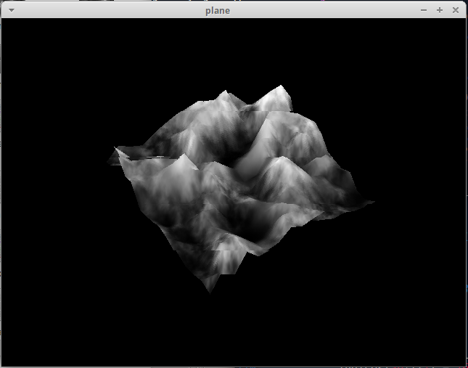

On utilise la classe Qimage pour obtenir les composantes RGB que l’on transforme en niveau de gris. A partir de la valeur de niveau de gris (entre 0 et 255) on modifie la composante z.

Question 3 :

La mise a jour du terrain est contrôlée par un Qtimer. La classe Qtimer permet de lier une fonction qui va être appelée tout les x temps où x est un taux de rafraîchissement défini en ms.

Lorsqu’on fait différente fenêtres avec un des taux de rafraîchissement différents, on observe que les objets tournent à des vitesse différentes. Pour que les objets tournent à une vitesse identique, il faut prendre en compte le taux de rafraîchissement et modifier la vitesse en conséquence. Les objets vont bouger à la même vitesse mes ceux avec une fréquence de rotation plus basse vont effectuer des « petits bonts ».

